第16回中国映画祭＆中国留学生演奏会
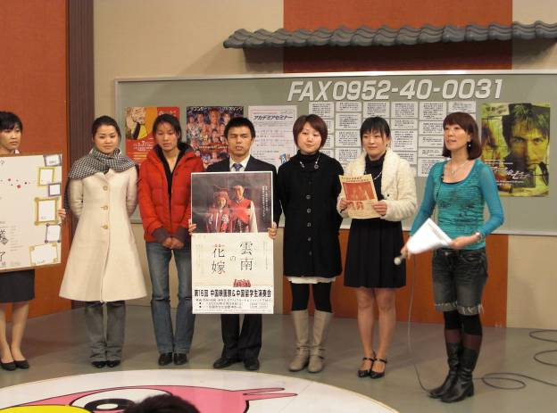
2009年2月28日（土）、佐賀市文化会館中ホールに於いて第16回中国映画祭を開催致しました。今年の上映映画は『雲南の花嫁』－（雲南イ族の夫婦たるもの、結婚後3年は同居すべからず。）という伝統を重んじる少数民族の中で、雲南の美しい自然に囲まれた農村を舞台に、みずみずしい若い男女の純粋な愛を、二人に振り回され狼狽しながらも、イ族の伝統との狭間の中で次第に寛容してゆく素朴で心優しい長老たちの表情がコミカルに描かれ、楽しくも美しい作品でした。
特に若い女性の「しきたり」を破って、愛を貫く奔放さと、それに戸惑いながらも、次第に彼女への愛を確信していく若い男の心の葛藤が新鮮で心温まる美しい映画でした。又、雲南イ族の刺繍の民族衣装、それにどこか懐かしさを感じさせ SＴＳ 『カチカチワイド』で上映ＰＲ出演 る民族音楽も興味あるものでした。
皆様のご感想をお聞かせください。

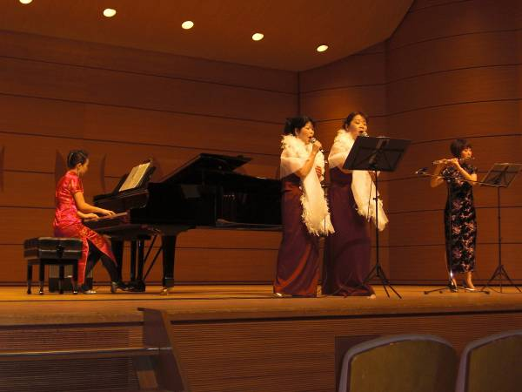
※県日中友好協会市丸理事の司会進行の元、堤会長の開演の挨拶で幕を開け、来場頂いた方々へのお礼、昨年度の県日中の活動、植林に関する今年度の支援活動と日中の人と物の交流の重要性を述べられました。
※映画祭開催の前に、中国留学生（ピアノ：黄晶、フルート：趙一雪＆Ｔｕｔｔｉ（ソプラノ：牛島美恵子，アルト：円城寺信子）によるジョイントコンサートを、今年3月佐賀大学を卒業される学友会の韓冬梅さんの司会により進められました。
「夜来香」や「四季の歌」など中国・日本の美しい曲を、ピアノとフルートの音色と、Ｔｕｔｔｉさんの素晴らしい歌声とがハーモニーし合って、会場を春風のように優しく包みました。
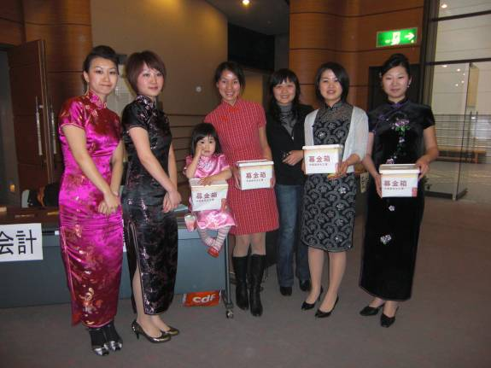
※中国留学生学友会の挨拶で、今不況の中でアルバイトの数が激減し、苦境に立たされている中国私費留学生の実状が報告され、寄付の依頼を切々と訴えられました。
※上演終了後、会場出口での寄付活動で、この不況のさなか127,692円もの寄付を頂きました。
ご協力頂いた皆様に感謝申し上げます。
これからも県日中の様々なイベント活動へのご参加、ご協力を宜しくお願い致します。

